

Ata da 1a Sessão Extraordinária da Câmara Municipal de Equador, realizada no dia 22 de março de 2024. Às dezenove horas, presente os senhores vereadores: Fábio Aurelio Bulcão atual presidente, Mariano Noberto da Silva, Josenildo Alexandrino da Nóbrega, Welson Bezerra, Petrônio Felipe Diniz, José Frankiney de Souza Andrade, José Geraldo da Silva Junior, Antônio Marcos de Araújo e Francisco Grangeiro Diniz Neto. O sr. Presidente declara aberta a sessão explicitando o objetivo da referida sessão, que é a apreciação, discussão e votação do projeto de lei n° 008/2024 que dispõe atualização da remuneração dos servidores que compõe a estrutura administrativa, constante no anexo I, da lei Municipal n° 568/2009 do Município de Equador RN e dá outras providencias; de modo que o sr. Presidente encaminhou o referido projeto para que seja dado o parecer oral favorável. Dando continuidade o Sr. Presidente submeteu à discussão e votação, sendo aprovado por unanimidade. Nada mais havendo a tratar, o sr. Presidente encerra a sessão.
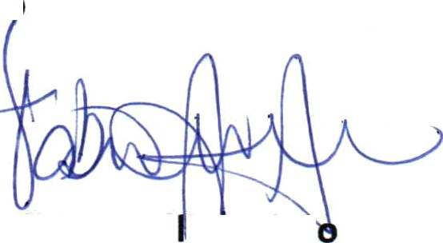
Sala das Sessões, em 22 de março de 2024.

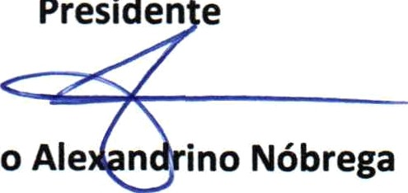
Fábio Auré io’BuIca Presiden e

Josenildo Ale n ino Nóbrega
1º Secretário



Ata da 1* Sessão Extraordinária da Câmara Municipal de Equador, realizada no dia 22 de março de 2024. Às dezenove horas, presente os senhores vereadores: Fábio Aurelio Bulcão atual presidente, Mariano Noberto da Silva, Josenildo Alexandrino da Nóbrega, Welson Bezerra, Petrônio Felipe Diniz, José Frankiney de Souza Andrade, José Geraldo da Silva Junior, Antônio Marcos de Araújo e Francisco Grangeiro Diniz Neto. O sr. Presidente declara aberta a sessão explicitando o objetivo da referida sessão, que é a apreciação, discussão e votação do projeto de lei n°- 008/2024 que dispõe atualização da remuneração dos servidores que compõe a estrutura administrativa, constante no anexo I, da lei Municipal n-° 568/2009 do Município de Equador RN e dá outras providencias; de modo que o sr. Presidente encaminhou o referido projeto para que seja dado o parecer oral favorável. Dando continuidade o Sr. Presidente submeteu à discussão e votação, sendo aprovado por unanimidade. Nada mais havendo a tratar, o sr. Presidente encerra a sessão.
Sala das Sessõ,es, em 22 de março de 2024.
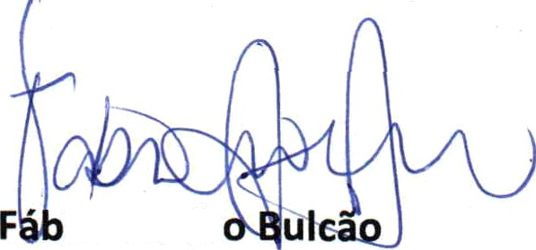

io Auréli
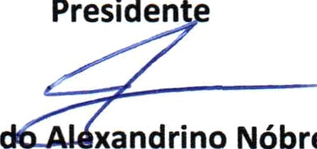
Presiden

Josenil xandrino Nóbrega 1• Secretário

